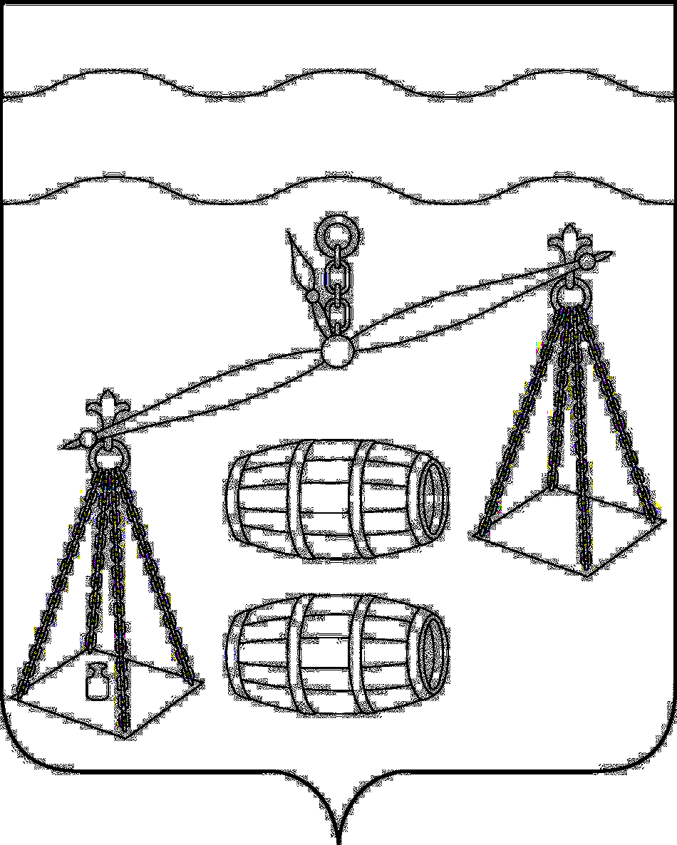
Администрация сельского поселения
«Деревня Субботники»
Калужская область
ПОСТАНОВЛЕНИЕ

от 26.05.2020г |  | № 12

О внесении изменения в постановление администрации
сельского поселения «Деревня Субботники» от 04.10.2019
№ 26 «Об утверждении Муниципальной программы
«Обеспечение пожарной безопасности и безопасности
людей на территории сельского поселения «Деревня
Субботники» на 2020-2025 годы»

В соответствии со ст.179 Бюджетного кодекса Российской Федерации, администрация СП «Деревня Субботники», ПОСТАНОВЛЯЮ:
Внести изменение в постановление администрации СП «Деревня Субботники» от 04.10.2019 № 26 «Об утверждении Муниципальной программы «Обеспечение пожарной безопасности и безопасности людей на территории сельского поселения «Деревня Субботники» на 2020-2025 годы», изложив пункт 2 в новой редакции:
«При формировании проекта бюджета на очередной финансовый год предусмотреть финансовые средства на реализацию муниципальной программы сельского поселения «Деревня Субботники» «Обеспечение пожарной безопасности и безопасности людей на территории сельского поселения «Деревня Субботники» на 2020-2025 годы».»
- Настоящее Постановление вступает в силу после его официального обнародования.
- Контроль за исполнением данного Постановления оставляю за собой.

Глава администрации
СП «Деревня Субботники» А.В.Карханина

